电路的统计分析

本次实验电路图如图所示

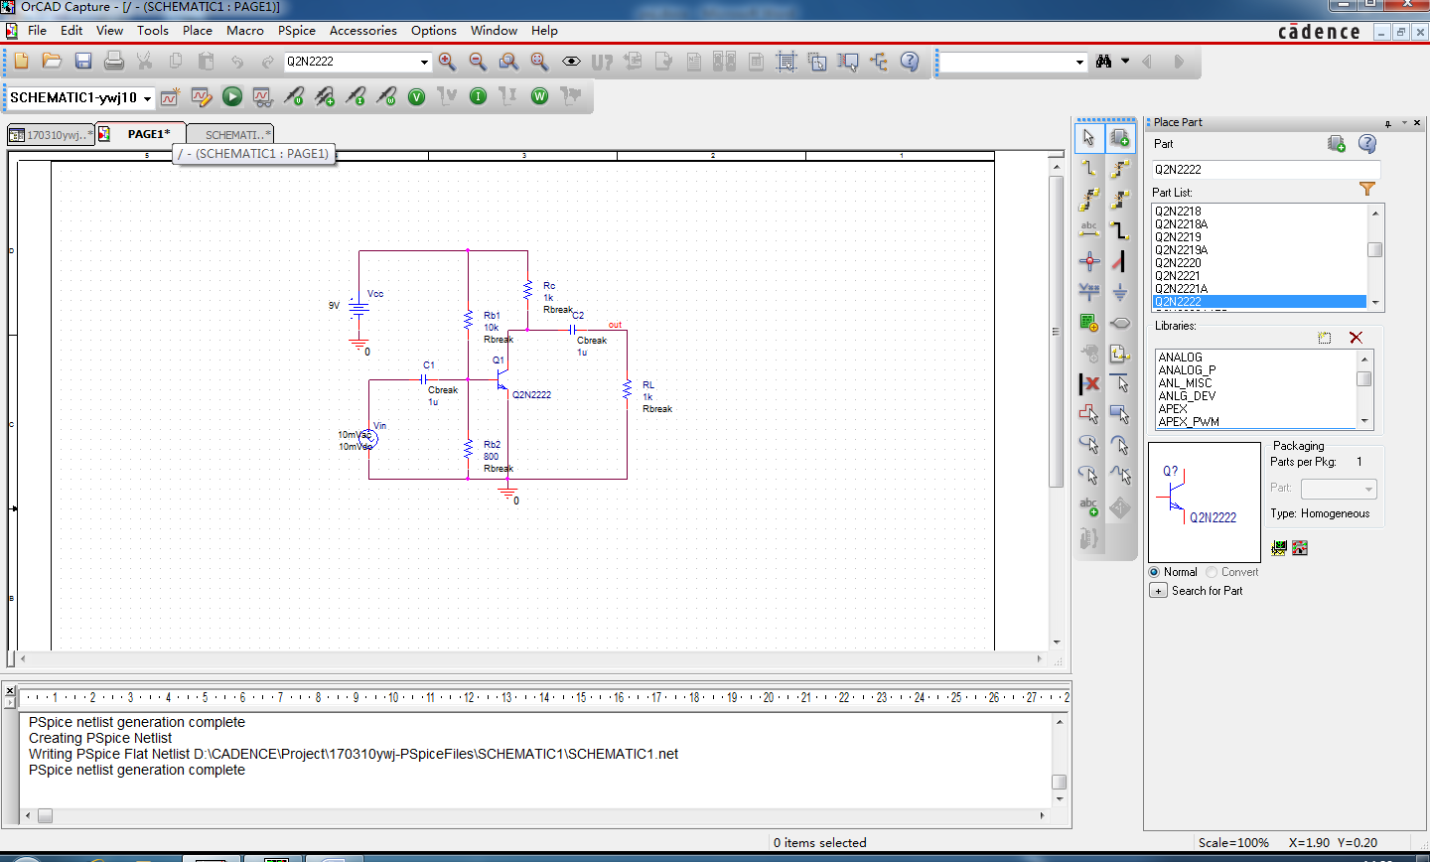

## Monte-Carlo 分析

设置电阻的精度为 2％，所有三极管放大倍数的离散性为 20％

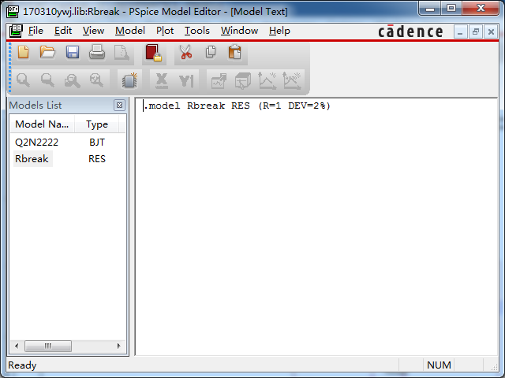

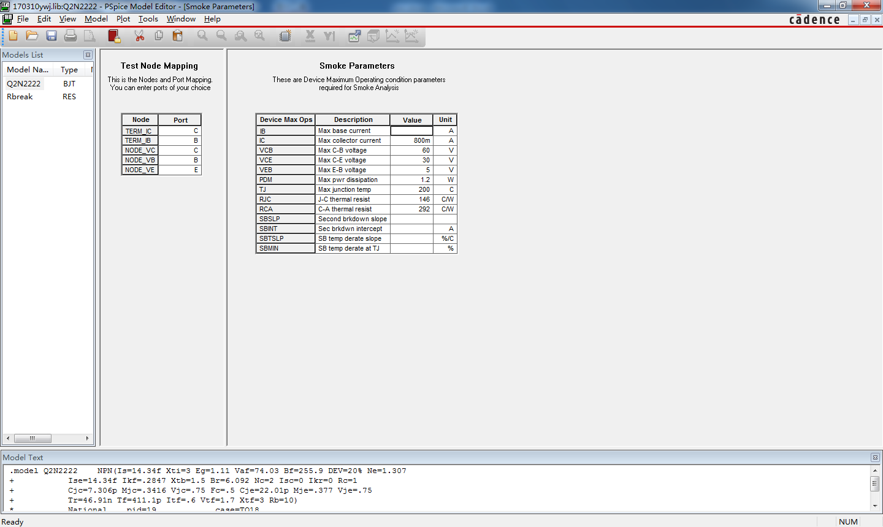

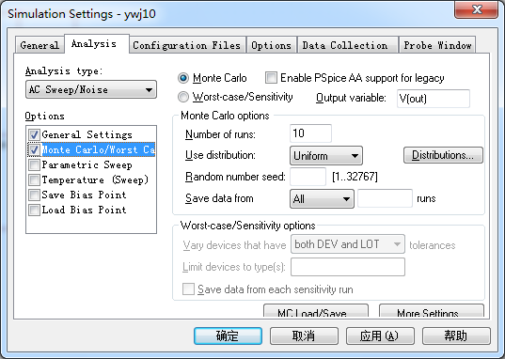参数设置如下

10 次 Monte-Carlo 分析输出电压如下

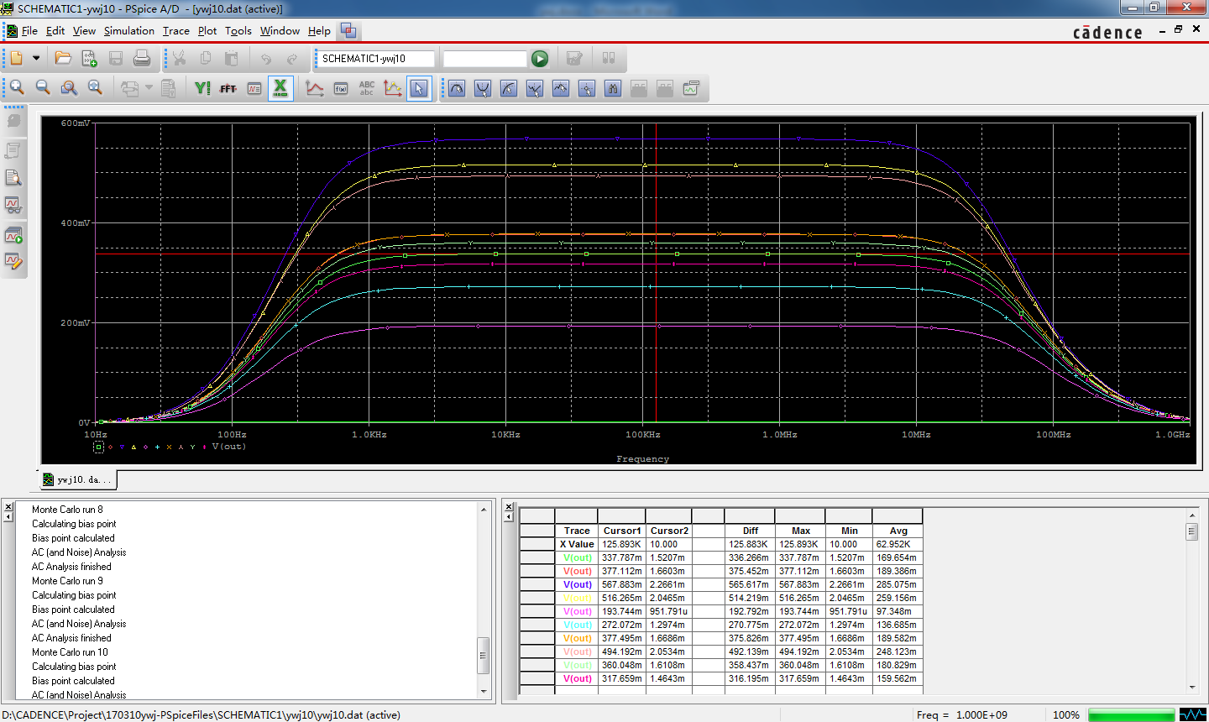

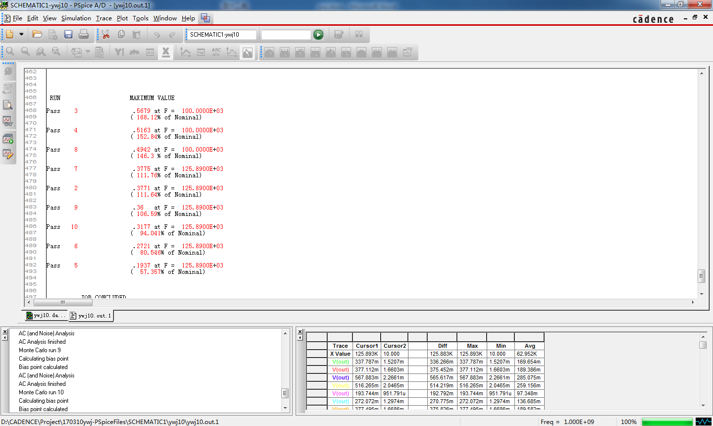

|  |  |  |
| --- | --- | --- |
| Vout | Vmax(mV) | Vmax/(%) |
| 1 | 337.787 | 100 |
| 2 | 377.112 | 111.64 |
| 3 | 567.883 | 168.12 |
| 4 | 516.265 | 152.84 |
| 5 | 193.744 | 57.357 |
| 6 | 272.072 | 80.546 |
| 7 | 377.495 | 111.76 |
| 8 | 494.192 | 146.3 |
| 9 | 360.048 | 106.59 |
| 10 | 317.659 | 94.041 |

若规定允许输出电压的最低值为 300mv,则该电路的合格率为77.8%

## 最坏情况分析

最坏情况下输出电压下降情况如图



最坏情况下电压最大值低于300mV

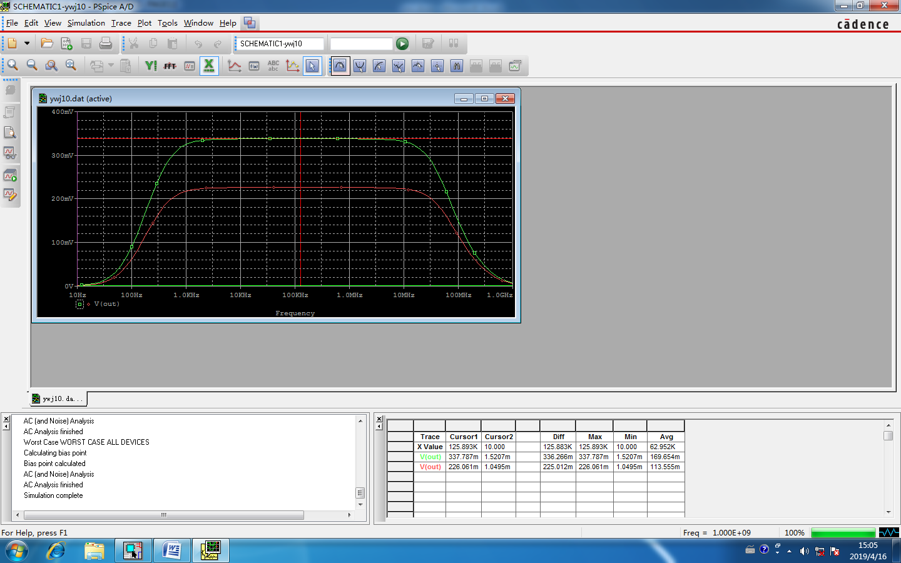

修改前电阻精度同上一个分析，为2%。修改后电阻精度为0.2%

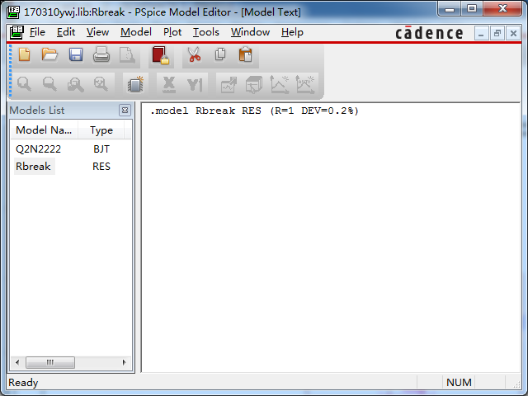

修改后的输出电压下降情况



得到最坏情况电压刚好大于300mV

